Dokumentacja użytkownika aplikacji Lotomoto
1. Opis aplikacji
Lotomoto to aplikacja internetowa do przeglądania ogłoszeń samochodowych. Użytkownik może zobaczyć dostępne pojazdy, skorzystać z filtrów wyszukiwania oraz przejść do szczegółów wybranego ogłoszenia.
Aplikacja posiada również panel administratora, który pozwala zarządzać ogłoszeniami. Po zalogowaniu administrator może dodawać, edytować i usuwać oferty samochodów.

2. Strona główna
Po uruchomieniu aplikacji użytkownik trafia na stronę główną. Znajduje się na niej krótki opis aplikacji oraz dwa główne przyciski:
- „Zobacz ogłoszenia” — przejście do listy samochodów,
- „Panel admina” — przejście do logowania administratora.
Na górze strony znajduje się pasek nawigacji. Można z niego przejść do strony startowej, ogłoszeń oraz logowania.
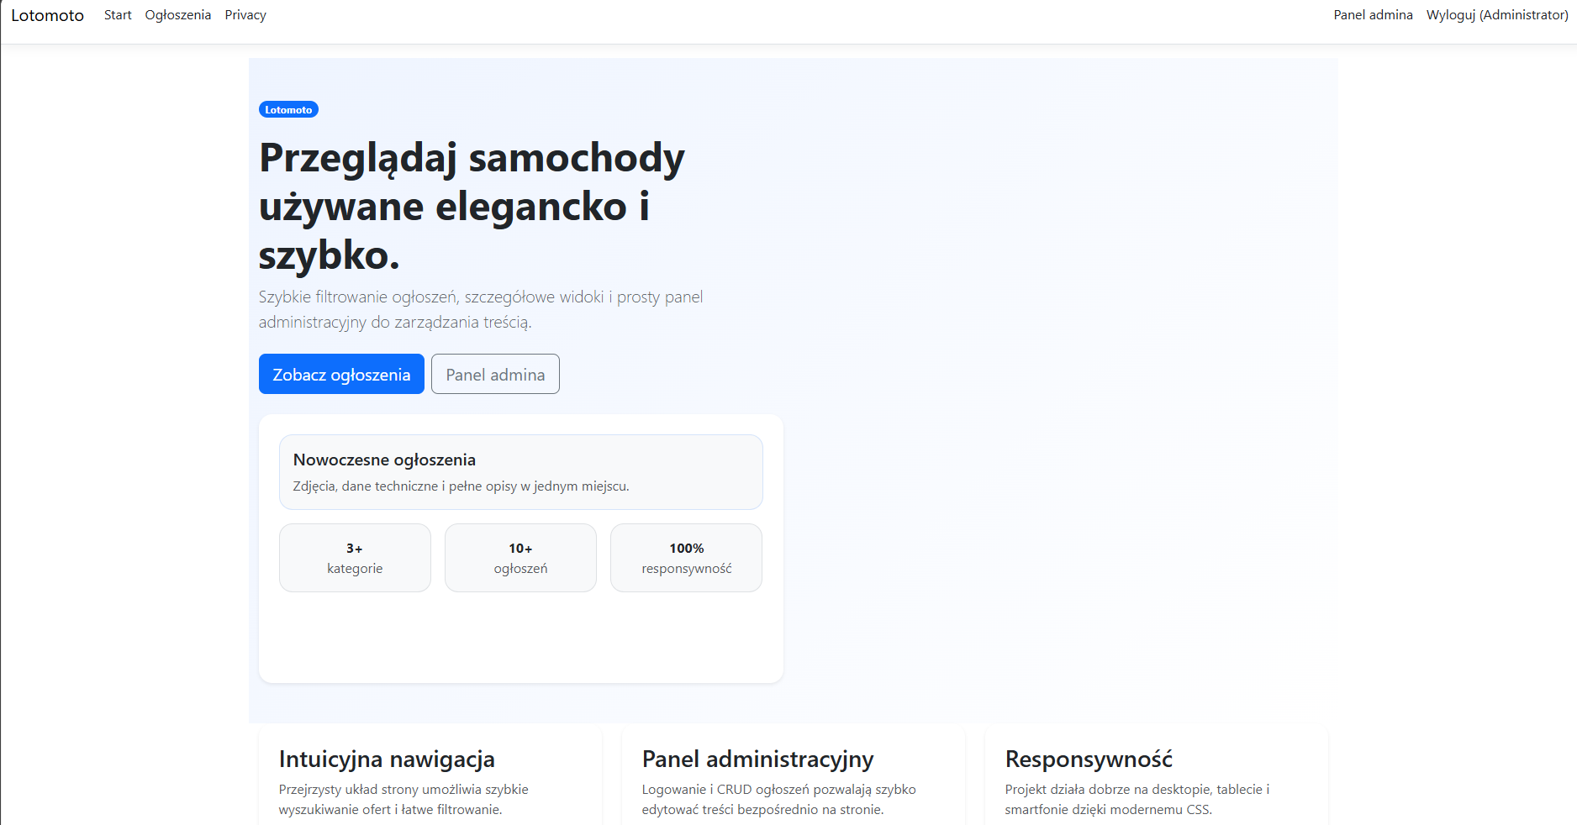
Strona główna aplikacji Lotomoto

3. Przeglądanie ogłoszeń
Po kliknięciu przycisku „Zobacz ogłoszenia” użytkownik przechodzi do listy dostępnych samochodów.
Każde ogłoszenie jest pokazane w formie karty. Na karcie widoczne są:
- zdjęcie samochodu,
- nazwa pojazdu,
- cena,
- rok produkcji,
- przebieg,
- moc pojazdu,
- rodzaj nadwozia,
- krótki opis,
- przycisk „Zobacz szczegóły”.
Dzięki temu użytkownik może szybko porównać dostępne oferty.
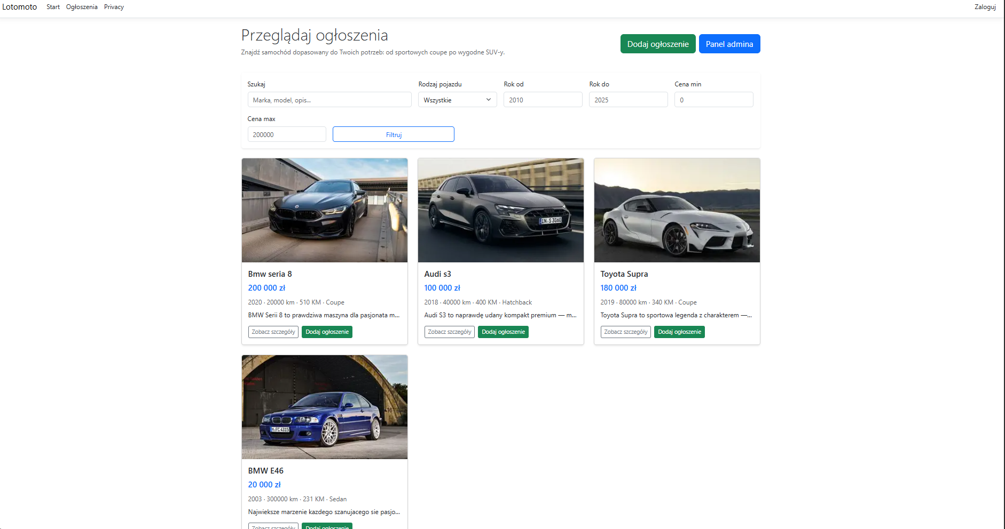
Lista ogłoszeń samochodowych

4. Filtrowanie ogłoszeń
Na stronie z ogłoszeniami znajduje się panel filtrowania. Pozwala on zawęzić wyniki wyszukiwania.
Użytkownik może filtrować ogłoszenia według:
- wpisanej frazy,
- rodzaju pojazdu,
- roku produkcji od,
- roku produkcji do,
- ceny minimalnej,
- ceny maksymalnej.
Aby zastosować filtry, należy uzupełnić wybrane pola i kliknąć przycisk „Filtruj”. Po kliknięciu aplikacja pokaże tylko te ogłoszenia, które spełniają podane warunki.
Jeżeli użytkownik nie wpisze żadnych filtrów, wyświetlane są wszystkie ogłoszenia.
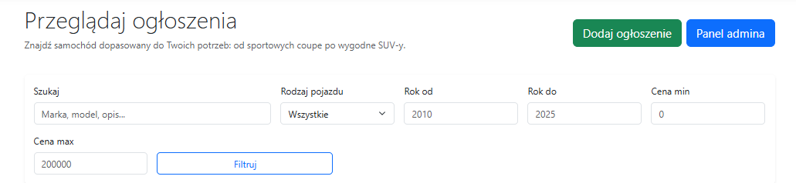 Panel filtrowania ogłoszeń

5. Szczegóły ogłoszenia
Aby zobaczyć więcej informacji o samochodzie, należy kliknąć przycisk „Zobacz szczegóły” znajdujący się na karcie ogłoszenia.
W widoku szczegółów użytkownik może zobaczyć większe zdjęcie pojazdu oraz dokładniejsze dane, takie jak cena, rok produkcji, przebieg, rodzaj pojazdu, moc oraz opis.
Ten widok służy do dokładniejszego zapoznania się z wybraną ofertą.
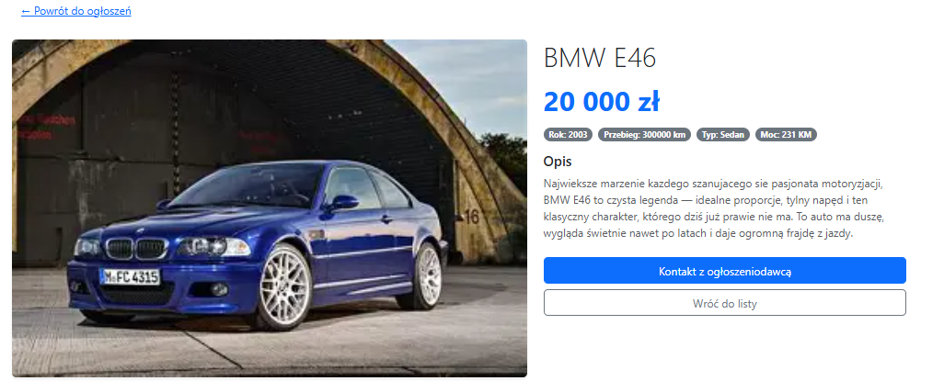 Szczegóły wybranego ogłoszenia

6. Logowanie do panelu administratora
Panel administratora jest przeznaczony do zarządzania ogłoszeniami. Aby się do niego dostać, należy kliknąć przycisk „Zaloguj” w prawym górnym rogu strony albo przycisk „Panel admina” na stronie głównej.
Na stronie logowania należy wpisać adres e-mail i hasło administratora, a następnie kliknąć przycisk „Zaloguj”.
Dane logowania administratora:
- e-mail: admin@lotomoto.local,
- hasło: Admin123!.
Po poprawnym zalogowaniu użytkownik zostaje przeniesiony do panelu administratora.
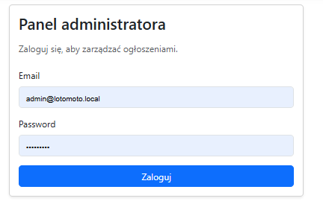
Logowanie do panelu administratora

7. Panel administratora
Po zalogowaniu administrator widzi panel zarządzania ogłoszeniami. W panelu znajduje się tabela z listą wszystkich dodanych samochodów.
W tabeli widoczne są:
- miniatura zdjęcia,
- tytuł ogłoszenia,
- rok produkcji,
- przebieg,
- cena,
- rodzaj pojazdu,
- przyciski akcji.
Dostępne akcje to:
- „Edytuj” — pozwala zmienić dane ogłoszenia,
- „Usuń” — usuwa ogłoszenie z aplikacji.
Na górze panelu znajduje się także przycisk „Dodaj nowe ogłoszenie” oraz przycisk „Wyloguj”.
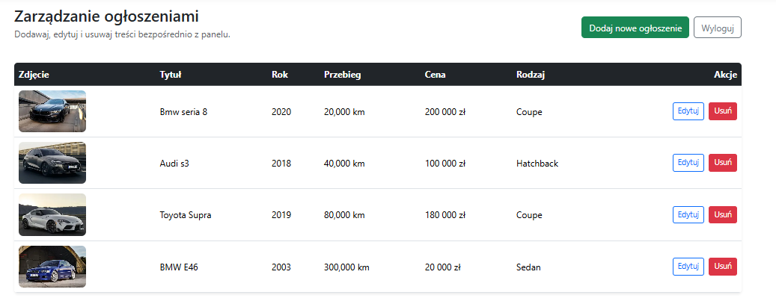 Panel administratora z listą ogłoszeń

8. Dodawanie nowego ogłoszenia
Aby dodać nowe ogłoszenie, należy przejść do panelu administratora lub kliknąć przycisk „Dodaj ogłoszenie” na stronie z ogłoszeniami.
W formularzu dodawania należy uzupełnić dane samochodu:
- tytuł ogłoszenia,
- cenę,
- rok produkcji,
- przebieg w kilometrach,
- rodzaj pojazdu,
- moc pojazdu w KM,
- opis,
- zdjęcie ogłoszenia.
Rodzaj pojazdu wybiera się z listy. Dzięki temu dane są bardziej uporządkowane i łatwiej później filtrować ogłoszenia.
Po uzupełnieniu formularza należy kliknąć przycisk „Zapisz”. Po zapisaniu ogłoszenie pojawi się na liście samochodów.
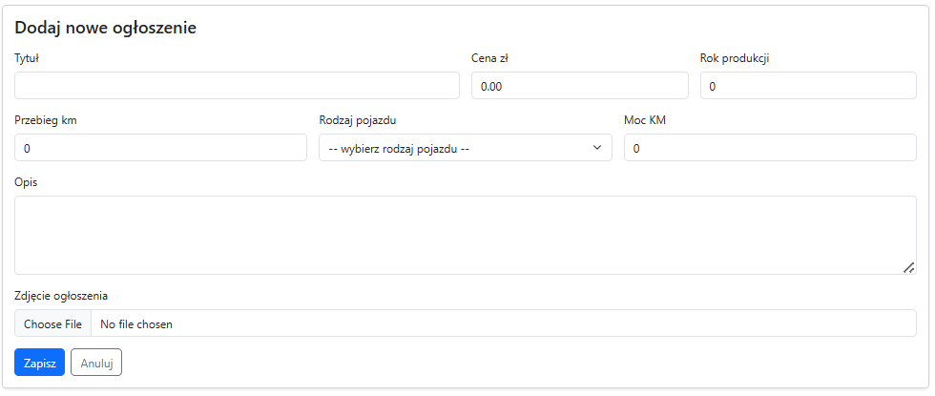 Formularz dodawania nowego ogłoszenia

9. Edycja ogłoszenia
Aby edytować ogłoszenie, administrator musi wejść do panelu zarządzania i kliknąć przycisk „Edytuj” przy wybranym samochodzie.
Po kliknięciu otworzy się formularz edycji. Administrator może zmienić dane pojazdu, opis oraz zdjęcie. Po wprowadzeniu zmian należy kliknąć przycisk „Zapisz zmiany”.
Po zapisaniu użytkownik wraca do panelu administratora, a zmienione dane są widoczne w aplikacji.
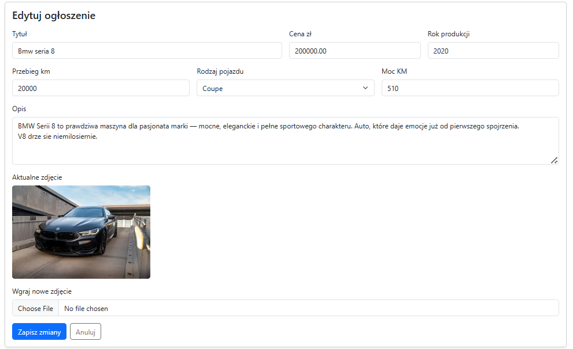 Formularz edycji ogłoszenia

10. Usuwanie ogłoszenia
Aby usunąć ogłoszenie, administrator klika przycisk „Usuń” przy wybranym pojeździe w panelu administratora.
Przed usunięciem pojawia się komunikat z pytaniem o potwierdzenie. Jeżeli administrator potwierdzi operację, ogłoszenie zostanie usunięte z listy.
Usunięte ogłoszenie nie będzie już widoczne na stronie z ogłoszeniami.

11. Wylogowanie z panelu administratora
Po zakończeniu pracy administrator może kliknąć przycisk „Wyloguj”. Po wylogowaniu dostęp do panelu administratora zostaje zablokowany do momentu ponownego zalogowania.
Przycisk wylogowania znajduje się w panelu administratora oraz w górnym menu po zalogowaniu.

12. Najważniejsze funkcje aplikacji
Aplikacja Lotomoto umożliwia:
- przeglądanie ogłoszeń samochodowych,
- filtrowanie ogłoszeń,
- wyświetlanie szczegółów pojazdu,
- logowanie administratora,
- dodawanie nowych ogłoszeń,
- edytowanie istniejących ogłoszeń,
- usuwanie ogłoszeń,
- dodawanie zdjęć samochodów.

13. Podsumowanie
Lotomoto jest prostą i czytelną aplikacją do obsługi ogłoszeń samochodowych. Użytkownik może szybko przejrzeć dostępne pojazdy i skorzystać z filtrów, aby znaleźć interesujące ogłoszenie. Administrator ma dostęp do osobnego panelu, w którym może zarządzać treścią aplikacji.
Aplikacja jest wygodna w obsłudze i posiada podstawowe funkcje potrzebne w portalu ogłoszeniowym.

